

АДМИНИСТРАЦИЯ
ПОЛТАВСКОГО СЕЛЬСКОГО ПОСЕЛЕНИЯ
КРАСНОАРМЕЙСКОГО РАЙОНА

П О С Т А Н О В Л Е Н И Е

от 21.04.2025 № 167
станица Полтавская

Об утверждении схемы расположения земельного участка
на кадастровом плане территории

В соответствии с пунктами 13, 14 статьи 11.10 Земельного кодекса Российской Федерации, в связи с проведением работ по разделу земельного участка с кадастровым номером 23:13:0000000:614, расположенного по адресу: Краснодарский край, р-н Красноармейский, ст-ца Полтавская, ул. Красная, д.100 «а», категория земель: земли населенных пунктов, вид разрешенное использование: магазины, находящегося в муниципальной собственности администрации Полтавского сельского поселения Красноармейского района п о с т а н о в л я е т:
1. Утвердить схему расположения земельных участков на кадастровом плане территории, подлежащих образованию в результате раздела земельного участка с кадастровым номером 23:13:0000000:614 (земли населенных пунктов), расположенного по адресу: Краснодарский край, р-н Красноармейский, ст-ца Полтавская, ул. Красная, д.100 «а» (приложение):
площадью 65 кв. м, расположенного по адресу: Краснодарский край, р-н Красноармейский, ст-ца Полтавская, ул. Красная, образуемого в кадастровом квартале 23:13:0105005 в результате раздела земельного участка с кадастровым номером 23:13:0000000:614, территориальная зона: Ж-МЗ зона застройки малоэтажными жилыми домами, категория земель: земли населенных пунктов
площадью 424 кв. м, расположенного по адресу: Краснодарский край, р-н Красноармейский, ст-ца Полтавская, ул. Красная, д.100 «а», образуемого в кадастровом квартале 23:13:0105005 в результате раздела земельного участка с кадастровым номером 23:13:0000000:614, территориальная зона: Ж-МЗ зона застройки малоэтажными жилыми домами, категория земель: земли населенных пунктов.
2. Установить вид разрешенного использования земельного участка площадью 65 кв. м, расположенного по адресу: Краснодарский край, р-н Красноармейский, ст-ца Полтавская, ул. Красная: земельные участки (территории) общего пользования.
3. Установить вид разрешенного использования земельного участка площадью 424 кв. м, расположенного по адресу: Краснодарский край, р-н Красноармейский, ст-ца Полтавская, ул. Красная, д.100 «а»: магазины.
4. Контроль за выполнением настоящего постановления оставляю за собой.
5. Постановление вступает в силу со дня его подписания.

Глава
Полтавского сельского поселения
Красноармейского района В.А. Гористов

Приложение

УТВЕРЖДЕНА
постановлением администрации
Полтавского сельского поселения
Красноармейского района
от 21.04.2025 № 167

СХЕМА
расположения земельного участка или земельных участков
на кадастровом плане территории

Условный номер земельного участка: ЗУ1
Площадь земельного участка 65 м²
Система координат: МСК-23
Обозначение характерных точек границ | Координаты. м
Обозначение характерных точек границ | X | Y
1 | 2 | 3
1 | 514333.05 | 1318182.16
2 | 514338.85 | 1318193.70
3 | 514337.89 | 1318194.18
4 | 514336.09 | 1318195.05
5 | 514330.62 | 1318184.18
6 | 514299.08 | 1318200.04
7 | 514298.74 | 1318199.38
1 | 514333.05 | 1318182.16

Условный номер земельного участка: ЗУ2
Площадь земельного участка 424 м²
Система координат: МСК-23
Обозначение характерных точек границ | Координаты. м
Обозначение характерных точек границ | X | Y
1 | 2 | 3
 | 514321.93 | 1318201.91
9 | 514304.55 | 1318210.77
6 | 514299.08 | 1318200.04
5 | 514330.62 | 1318184.18
4 | 514336.09 | 1318195.05
8 | 514321.93 | 1318201.91

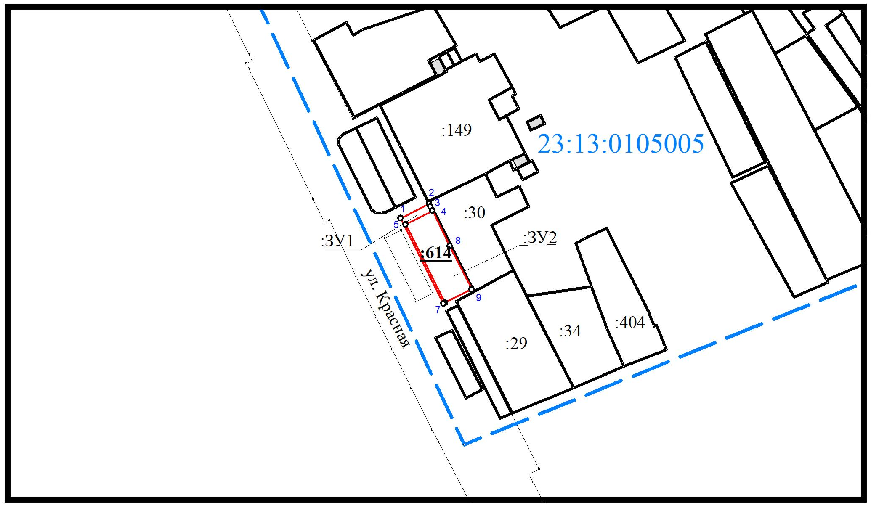
Масштаб 1:2000
Система координат МСК-23.

Условные обозначения:
:ЗУ1- | условный номер обозначения земельного участка
1 - | обозначение характерной точки границы земельного участка
23:13:0105005 - | номер кадастрового квартала, в котором происходит выдел земельного участка
- | границы выделяемого земельного участка
- | граница кадастрового квартала
- | граница земельного участка, согласно сведениям ГКН
:614- | обозначения земельного участка, согласно сведениям ГКН
Глава  Полтавского сельского поселения  Красноармейского района  _________________В.А. Гористов |  | Начальник юридического отдела администрации  Полтавского сельского поселения  Красноармейского района  _______________Ю.В. Устимов

